校园二手交易平台需求规格说明书

1.引言
1.1待开发的系统的名称：校园二手交易平台

1.2项目背景和内容概要
为方便校园里同学们能方便进行二手闲置物品的交易，开发该平台。实现用户发布二手闲置物，同时能够购买二手闲置物，以及发布求购物品信息。

1.3开发目的
编写此文档的目的是对校园二手交易平台做出详细的需求分析，进一步定制软件开发的细节问题，为了使用户、软件开发者及分析和测试人员对该软件的初始规定有一个共同的理解，它说明了本软件的各项功能需求、性能需求和数据需求，明确标识各项功能的具体含义，为开发人员、维护人员及用户之间提供共同的协议以保证开发任务顺利并行地开展。

1.4参考资料
《软件工程基础与实例分析》张剑飞 机械工业出版社
《软件设计与体系结构》

- 任务概述

2.1目标

实现校园二手闲置物交易，用户可发布闲置物品，并且能够购买别人发布的二手闲置物品，买家可以查看所有卖家发布的商品，并且根据分类进行商品过滤，也可以根据站内搜索引擎进行商品的查询，并且与卖家联系，达成交易的意向，也可以发布求购的信息，让卖家查看之后，与之联系，进行交易。
2.2范围

列出本系统的最终用户的特点,充分说明操作人员、维护人员的教育水平和技术专长,以及本系统的预期使用频度。

2.3假定和约束

列出进行本系统开发工作的假定和约束。

3 功能及业务流程
3.1 注册账号并且登陆
需要提供学号来注册账户，并且通过账号完善个人信息和浏览商品，发布商品等。
3.2 实现二手商城
商城主要显示总的商品信息，并且可以通过导航栏点击商品分类。商品点击之后可以查看详细信息。商品按时间排序和商品按新旧程度排序
3.3 站内搜索引擎
实现本站内特有的搜索引擎，可以输入字段，模糊查询合适的商品并且显示出来。
3.4 求购信息发布
根据需求输入相应的信息，发布求购商品。
3.5 求购商城
卖东西的用户，也可以通过求购商城查看是否有用户对自己拥有的二手物品有需求，查看详细的需求，有的话可以跟买家联系进行交易。
3.6 二手闲置物品发布
卖家可以发布二手商品的信息，对商品进行描述，并且添加图片增加可信度，也方便买家查看相应的信息。
3.7商品收藏
用户在商品详情页或者商品列表点击收藏可以收藏商品，并且可以查询我的收藏，在收藏的商品列表中可以点击直接提交订单付款。
3.8 个人信息
用户发表求购信息和发布商品时需要先进行信息的完善，用户可以查看自己发布的商品，对发布的商品进行修改或删除，查看已发布求购信息，对求购的商品进行修改或删除。
3.9提交订单和支付
用户点击去购买后显示确认信息页面，确认信息无误后点击提交订单，生成订单信息，点击支付，并且有待付款、待发货、确认收货等订单状态的改变。
3.10商品留言
用户可以在已发布的商品的详情页留言并通知发布该商品的用户，并且发布该商品的用户或者其他用户也能对该用户的留言进行回复。

4 数据描述
4.1原始数据描述
- 输入数据
- 用户注册环节
需要的数据包括用户的学号，注册密码用户名，电话，真实姓名，地址，专业。由系统自动获取当前用户注册时间并插入数据库。
- 二手闲置物品发布环节
需要输入商品名称，商品新旧程度，商品价格，商品分类，商品详细描述，商品的图片，由系统自动获取当前发布商品时间，并由用户登录信息来获取发布该商品的用户学号。
- 用户登录环节
输入学号和密码，并且可以选择是否记住我来实现三天免登录的功能。
- 搜索商品环节
输入商品名称进行商品模糊查询。
- 商品分类查询
选择商品的分类，查询出分类商品，选择按商品发布时间和新旧程度排序。
- 输出数据
1）首页的商品列表
2）我的主页查询登录用户信息
3）我发布的闲置物品页面
4）商品详情页面。
5）商品留言页面

5 E-R图及数据库表的设计

校园二手交易平台ER图
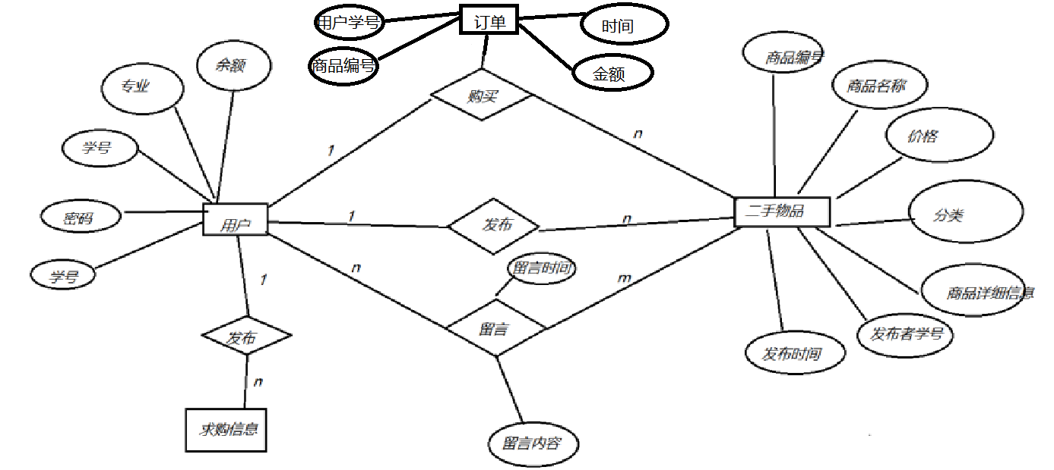

物理数据模型(Physical Data Model) 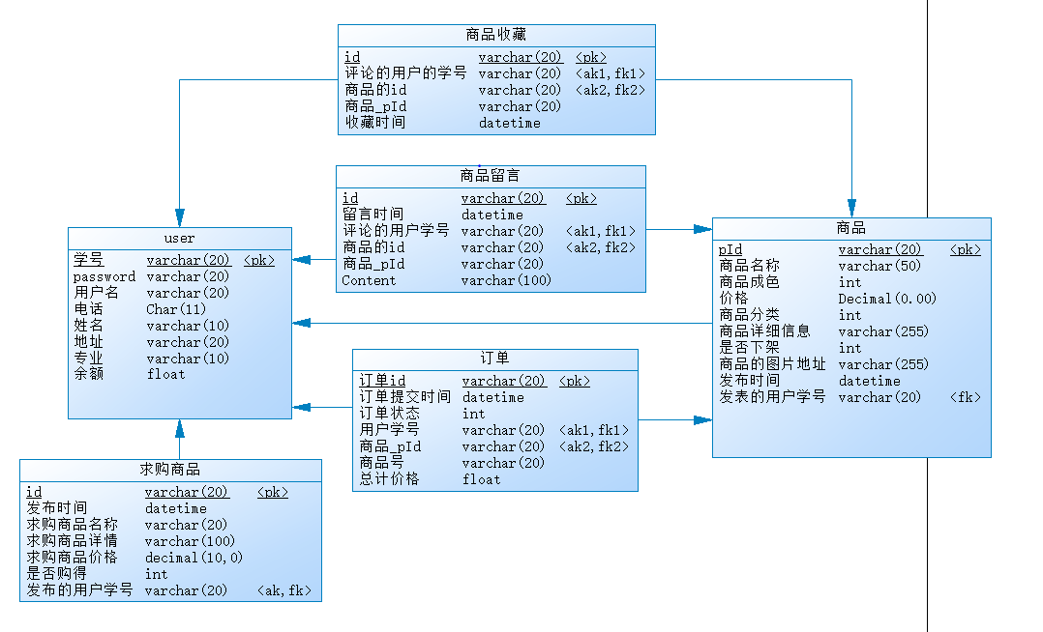)

6 闲置物品分类层次框图
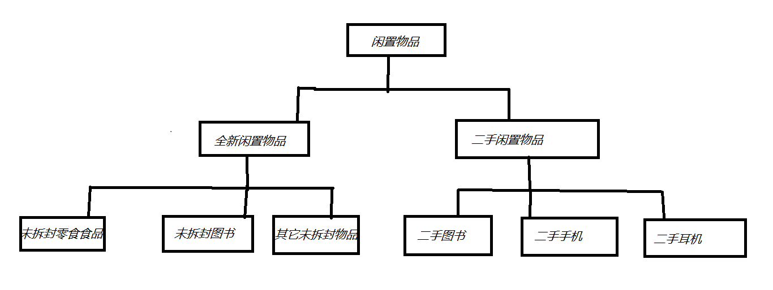

7 界面要求
系统的界面要求如下：
1） 页面内容：主题突出，站点定义、属于和行文格式统一、规范、明确，栏目、
菜单设置和布局合理，传递的信息准确、及时。内容丰富，文字准确，语句通顺；专用术语规范，行文格式统一规范。
2） 导航结构：页面具有明确的导航指示，且便于理解，方便用户使用 3） 技术环境：页面大小适当，能用各种浏览器以不同分辨率浏览；无错误链接和
空链接。
4） 艺术风格：界面、版面形象清新悦目、布局合理，自豪大小适宜、字体选择合
适，前后一致，美观大方；动与静搭配恰当；色彩和谐自然，与主题内容相协调。

8性能需求

8.1可靠性
该系统为校园内二手交易平台，规模较小，系统应该保证50个人同时在线，为其处理业务，正常提示信息，此时系统功能正常运行。

8.2时间特性
在用户登录后进行任何操作时，系统应该及时进行响应，响应时间应该在5s之内。

8.3 可维护性和可扩展性
采用Java语言进行开发，以浏览器/服务器的模式。采用三层架构，每个功能模块分为表现层（Controller），业务逻辑层（Service）和数据访问层（DAO data access object），各个模块独立开发，并且使用spring框架来降低耦合度，使系统可维护性更好。

9运行环境需求
客户机：普通pc，手机
Cpu：1.5GHZ以上
内存：256M以上
能运行浏览器
web服务器
Cpu：2.0GHZ以上
内存：2g以上
硬盘：80g以上

